Vzdělávací obor: **Přírodopis**

Očekávaný výsledek učení: CAP-PRI-004-ZV9-013

**Na základě pozorování a společných diskusí analyzuje shody a rozdíly ve vývoji a životních projevech mezi člověkem a ostatními živočichy.**

Popis úrovně S plněno

* Vyjmenuje společné a odlišné znaky (morfologické, etologické) člověka a vybraného druhu lidoopa.
* Na základě vlastního pozorování, filmu nebo textu o konkrétním živočišném druhu nebo taxonomické skupině popíše, v čem se mu naše chování podobá a čím se liší.
* Formuluje názor na vybranou otázku týkající se zacházení lidí s živočichy a svůj názor podepře konkrétními argumenty a příklady.
* V diskusi o etické stránce využívání živočichů lidmi aktivně naslouchá názorům ostatních a navrhuje možná řešení zohledňující postoje různých stran.

Autorka ilustrace: Mgr. Petra Jůzlová

# O gorilách a lidech

Výuková úloha umožňuje žákům porovnat zkušenosti jejich chování v některých životních situacích s chováním a emočními projevy goril. Rozvíjí komunikaci, argumentační dovednosti, slovní zásobu a respekt k názoru druhých. Žák se zamýšlí nad morfologickými (též fyziologickými) rozdíly mezi gorilami a lidmi, vyhledává a ověřuje informace z různých zdrojů na internetu. Při vyhledávání informací používá důvěryhodné zdroje a informace si ověřuje. Formuluje názor na ochranu volně žijících goril a zlepšení podmínek goril žijících v zajetí. Úloha trvá 90 minut.

### Zadání pro žáky

**Jsme stejní nebo rozdílní?**

Přemýšlej o shodách a rozdílech v životě goril a člověka. Závěry napiš do srovnávací tabulky:

|  |  |  |
| --- | --- | --- |
|  | Gorily | Lidé |
| Pokryv těla |  |  |
| Stavba těla |  |  |
| Způsob pohybu |  |  |
| Rozmnožování |  |  |
| Péče o mláďata |  |  |
| Potrava |  |  |
| Učení |  |  |
| Emoce |  |  |
| Společenský život |  |  |
| Myšlení |  |  |
| Umění |  |  |
| Další rozdíly či shody … |  |  |

Prohlédni si některá videa o životě goril na stránkách ZOO Praha a postupně doplň nebo oprav tabulku.

<https://www.zoopraha.cz/dja/obyvatele-pavilonu/13692-jak-gorily-travi-cas>

V příbězích o gorilách je vidět velká škála her, chování v různých situacích a emocí. Připomínají ti vztahy goril a jejich chování některé mezilidské vztahy? Zamysli se a mluv se svými spolužáky o emočních projevech goril a lidí.

Uveď příklady chování nebo emocí a předveď krátkou scénku, jak je projevují lidé a gorily, např: radost, vztek, lítost, zamyšlení, smích, pláč, strach, zvědavost …

Odhadni, jaké pocity vyjadřují gorily na obrázcích:

<https://www.zoopraha.cz/zvirata-a-expozice/kam-v-zoo/pavilony/2364-centrum-mefou-richard-a-synove-stary-pavilon-goril>

Příklad:

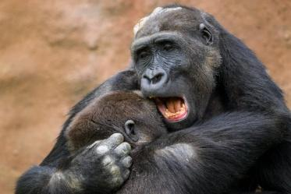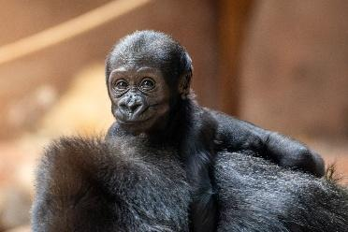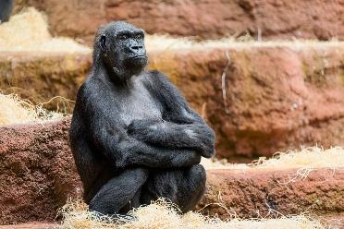

**Práce ve skupině** (3-4 žáci):

Formulujte otázky, které se týkají života goril ve volné přírodě a v zajetí (zaměř se např. na prostředí, ochranu před pytláky, populaci, obživu …). Zapište si je na papír nebo do sešitu. Odpovědi na otázky hledejte společně na internetu, na stránkách zoologických zahrad, televize či rádia. Informaci si vždy ověř alespoň na dvou různých odkazech.

**Nácvik před diskuzí:**

Potkejte se spolužákem z jiné skupiny a krátce mu shrňte, k čemu jste došli (v čem jsou lidé a gorily shodní/rozdílní, co gorilám hrozí a jaké opatření navrhujete). Spolužák by vám měl dát zpětnou vazbu k výstižnosti vašeho shrnutí.

**Závěrečná část** – rozdělte se na dvě diskuzní skupiny:

Úkoly:

1. Skupina: Život goril ve volné přírodě
2. Skupina: Život goril v zajetí

Diskutujte, používejte argumenty k obhajobě vybraného tématu, zdůvodněte a vysvětlete své názory oponentům. Společně formulujte závěry, které se týkají života goril ve volné přírodě a v zajetí v zoologických zahradách a zamyslete se nad zlepšením podmínek pro jejich přežití ve volné přírodě a pro jejich život v zajetí.

Využijte text o obohacování prostředí v zoologických zahradách: https://www.zoopraha.cz/vse-o-zoo/press/tiskove-zpravy/11645-enrichment-zvirata-v-pohode a pro hrozby ve volné přírodě texty https://www.zoopraha.cz/toulavy-autobus-ochrana-goril-v-africe/clanky/13099-gorily-v-ohrozeni

nebo https://www.zoopraha.cz/aktualne/akce-v-zoo-praha/14025-webova-vystava-biosfericka-rezervace-dja

Vámi navrhovaná patření by měla řešit prevenci stereotypního nebo patologického chování, u života ve volné přírodě by se měla navrhovaná opatření týkat reálných hrozeb (např. pytláctví - bushmeat; odlesňování - tropické dřevo a tantal pro mobilní telefony).

**Další inspirace k tématu:**

<https://dvojka.rozhlas.cz/mame-s-gorilami-hodne-spolecneho-a-hodne-se-od-nich-muzeme-naucit-tvrdi-chovatel-9365796>

<https://plus.rozhlas.cz/kojenci-se-smeji-podobne-jako-simpanzi-7694520#player=on>

<https://junior.rozhlas.cz/moja-slavi-20-narozeniny-byla-prvnim-gorilim-mladetem-narozenym-v-cesku-9370664>

<https://junior.rozhlas.cz/hrajeme-si-na-machry-ale-oproti-prirode-jsme-mali-rika-o-putovani-za-orangutany-9333791>

<https://tv.idnes.cz/archiv/pomahame-gorilam.K527053>

<https://www.zoopraha.cz/vse-o-zoo/press/tiskove-zpravy/11645-enrichment-zvirata-v-pohode>

### Vazba na klíčové kompetence

|  |  |  |
| --- | --- | --- |
| Název KK  Složka KK  Kód OVU | Znění OVU | Vzdělávací strategie |
| KK komunikační Vyjadřování  KKK-VYJ-000-ZV9-001 | *Vyjadřuje se prostřednictvím souboru běžných výrazových prostředků, které volí s důrazem na svůj komunikační záměr, partnera a situaci.* | * vytvářím příležitosti pro různé formy diskuse, ve kterých mohou žáci bezpečně pokládat otázky a sdílet své myšlenky, prožitky, pocity na dané téma (párové diskuse, debatní kroužky atd.) * při podpoře a hodnocení vyjadřování žáků se neorientuji pouze na obsah jejich sdělení, ale také na jeho výstižnost * během výuky pokládám dostatečné množství otevřených otázek, které podněcují žáky k přemýšlení a hlubší argumentaci |

### Metodický komentář pro učitele

Vyučující je v závěrečné diskuzi v roli moderátora, který posouvá diskuzi návodnými otázkami, ale přímo nezasahuje. Úlohu je vhodné zařadit po návštěvě zoologické zahrady, nebo při výuce o odlesňování (např. kvůli těžbě surovin - např. pro mobilní telefony), ochraně přírody (př. pytláctví, zakázaný chov zvířat).

### Popis ověřování

Učitel hodnotí u vyplněné tabulky používání správné terminologie, která se vztahují k morfologii a etologii. Konkrétně učitel sleduje, zda a jak žák popisuje emoce a jejich projevy (mimika), chování, vzájemné vztahy (hierarchie, partnerství, spolupráce). Scénky učitel nehodnotí, záleží na subjektivním vnímání.

Vyučující u diskuze sleduje formulaci argumentů (a zda jsou podložené pozorováním nebo interpretací popisků u videí nebo studiem jiných materiálů), rozsah používaných pojmů, respekt k ostatním diskutujícím, věcnost, faktičnost a logiku. U chovu v zoologických zahradách by měla navrhovaná opatření řešit prevenci stereotypního nebo patologického chování, u života ve volné přírodě by se měla opatření týkat reálných hrozeb.